

Instructivo

**Identificación de Códigos**

**Inválidos (Nombres Geográficos)**

**Código IN-XX-XX**

**Versión 1.0**

**Vigente desde 19/02/2024**

1. **OBJETIVO**

Proporcionar una herramienta ejecutable en ArcGIS Pro, que permita identificar los ObjectID y la cantidad de los elementos geográficos que no se encuentran codificados debido a que presentan valores nulos o vacíos en los campos de nombre del elemento geográfico, código, categoría y subcategoría. Además, identifica los códigos que se repiten con nombres geográficos distintos. Entregando como resultado un archivo tipo texto (.txt) en donde se especifica los respectivos códigos con el ObjectID y las cantidades de códigos inválidos.

1. **ALCANCE**

El presente instructivo describe el desarrollo de un script ejecutable en ArcGIS Pro, el cual determina los elementos geográficos que cumplen las siguientes condiciones:

* Los elementos geográficos que contienen códigos repetidos y estos tienen diferentes nombres.
* Los elementos geográficos que tienen el campo de categoría y subcategoría nulos o vacíos.
* Los elementos geográficos que tienen el campo de código o nombres nulos yo vacíos.

De manera que se genera un reporte en un archivo de texto con los objectID de dichos elementos.

1. **DEFINICIONES**

**Categoría:** número que representan la pertenencia del elemento geográfico a una clase específica definida a partir del modelo de bases de datos.

**Código:** Secuencia de números que permite generan una identificación única a cada elemento geográfico.

**Dataframe:** es una **estructura de datos tabular**en forma de tabla que organiza los datos en filas y columnas. cada columna representa una variable o característica específica, y cada fila representa una observación o un conjunto de valores relacionados. Cada celda dentro del dataframe contiene un valor correspondiente a una combinación de fila y columna.

**Elemento geográfico**: Hace referencia a un objeto, entidad o registro presente en un dataframe de datos geográficos.

**Feature Class**: Son conjuntos homogéneos de entidades comunes, cada una de las cuales tiene la misma representación espacial, como puntos, líneas o polígonos, y un conjunto común de columnas de atributos, por ejemplo, una clase de entidad de línea para representar líneas centrales de carreteras. Las cuatro clases de entidades más utilizadas son puntos, líneas, polígonos y anotaciones (un término para el texto del mapa).

**ObjectID:** ArcGIS mantiene un campo ObjectID, garantizando un Id. único para cada fila en una tabla.

**Punto:**  Es la entidad fundamental que se utiliza para definir otros objetos geométricos, como líneas, planos y figuras tridimensionales.

**Script**: Archivo con código ejecutable dentro de una herramienta de script.

**Subcategoría:** número que representan la pertenencia del elemento geográfico a una subclase específica relacionada a la categoría definida a partir del modelo de bases de datos.

**Tabla de atributos**: Se refiere a la información tabular, la cual es la base de las entidades geográficas, y permite visualizar, consultar y analizar los datos. En pocas palabras, las tablas están constituidas por filas y columnas, y todas las filas tienen las mismas columnas. En ArcGIS, las filas se denominan registros y las columnas campos. Cada campo puede almacenar un tipo de datos específico, como un número, una fecha o una fracción de texto.

1. **DESARROLLO**

Se desarrolló una herramienta ejecutable en ArcGIS Pro, que realiza la identificación de los elementos geográficos que son inválidos a partir de las siguientes condiciones:

* Su campo de código [ngidentif] no tiene asignado un valor por lo que el campo denominado aparece como nulo [<Null>].
* Para un valor en el campo de código [ngidentif], se tiene asignado más de un valor de nombre geográfico [ngnoficial].
* Alguno de los campos de código, nombre geográfico, subcategoría y categoría, [ngidentif], [ngnoficial], [ngsubcateg] y [ngncateg] respectivamente se encuentran vacíos o nulos.

Es importante resaltar que para el correcto funcionamiento de la herramienta **los campos de interés donde se encuentran los datos de cada elemento geográfica deben denominarse [ngidentif], [ngnoficial], [ngsubcateg] y [ngncateg] en la tabla de atributos.**

**4.1 EJECUCIÓN DE LA HERRAMIENTA**

Para determinar los elementos geográficos que tienen alguna de las características ante mencionadas, se convierte al parámetro de entrada (Feature Class) en una tabla de datos, la cual se manipula para filtrar a los elementos que cumplan con la condición invalidez, que será evaluada sobre los campos de interés, para posteriormente organizarlos por grupos y realizar un conteo por cada elemento encontrado con su respectiva ID, para finalmente entregar un reporte en un archivo de texto con dichos resultado en la ruta de salida definida por el usuario. La ventana grafica de la herramienta se muestra a continuación.

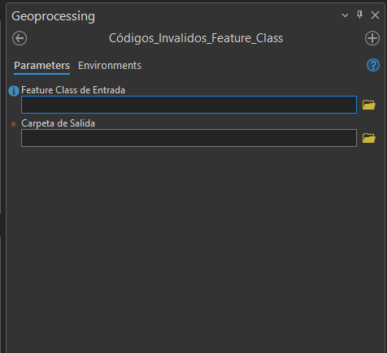

Figura 1. Ventana gráfica de la herramienta y ejemplo dataframe de Feature Class de entrada.

1. **RESULTADOS**

Posteriormente, como resultado se obtiene un reporte en formato tipo texto (.txt) el cual contiene los objectID de los códigos que tienen asociado más de un nombre geográfico, los objectID por valores nulos, con espacio y cuando son códigos duplicados, para los campos de [ngidentif], [ngnoficial], [ngsubcateg] y [ngncateg] si los hay, para finalmente, obtener el recuento total de las inconsistencias del feature class de entrada, como se muestra a continuación.

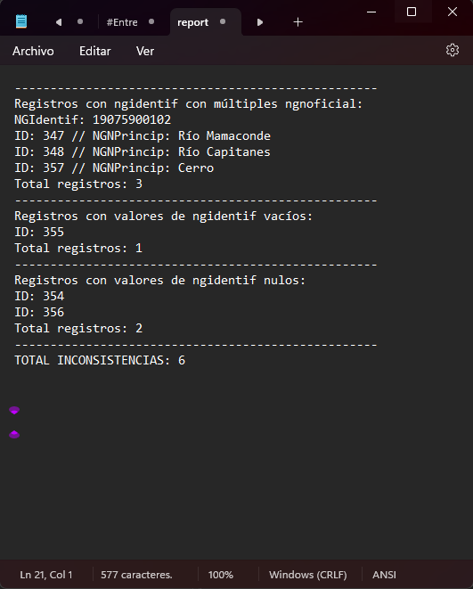

Figura 2. Reporte generado por la herramienta.

1. **CONTROL DE CAMBIOS**

Registrar las dos últimas versiones (para el caso de actualizaciones de documentos) así:

|  |  |  |
| --- | --- | --- |
| **FECHA** | **CAMBIO** | **VERSIÓN** |
| **19/02/2024** | * Se adopta como versión 1 debido a la actualización de la Cadena de Valor en Comité Institucional de Gestión y Desempeño del 3 de marzo del 2023, nuevos lineamientos frente a la generación, actualización y derogación de documentos del SGI. * Hace parte del proceso deSubdirección Cartográfica y Geodésica. * Se ajusta el documento según la nueva Estructura Orgánica aprobada por Decreto 846 del 29 de Julio del 2021. | **1** |

Registrar la creación del documento en versión 1 así:

|  |  |  |
| --- | --- | --- |
| **FECHA** | **CAMBIO** | **VERSIÓN** |
| **19/02/2024** | * Se adopta como versión 1 por corresponder a la creación del documento. Emisión Inicial Oficial. * Hace parte del proceso deSubdirección Cartográfica y Geodésica.   Se crea el procedimiento “**Identificación de Códigos Inválidos (Nombres geográficos) en ArcGIS Pro**”, código **001,** versión 1. | **1** |

|  |  |  |  |
| --- | --- | --- | --- |
| **Elaboró y/o Actualizó** | **Revisó Técnicamente** | **Revisó Metodológicamente** | **Aprobó** |
| **Nombre:** Yaritza Quevedo y Michael Rojas    **Cargo:** Contratistas | **Nombre:** Diego Rugeles    **Cargo:** Contratista | **Nombre:** Diego Rugeles    **Cargo:** Contratista | **Nombre:** Carlos Franco Prieto    **Cargo:** Subdirector Cartografía y Geodesia. |